Відвідування театру, кінотеатру.

*20.04.2022 7Б(1) 7В Хоменко А.Ю.*

*Цілі:*

* формувати навички вживання нових лексичних одиниць;
* вдосконалювати навички читання й усного мовлення з опорою на лексико-граматичні структури;
* розвивати мовну здогадку й мовленнєву реакцію учнів;
* виховувати зацікавленість у розширенні своїх знань.

Хід уроку.

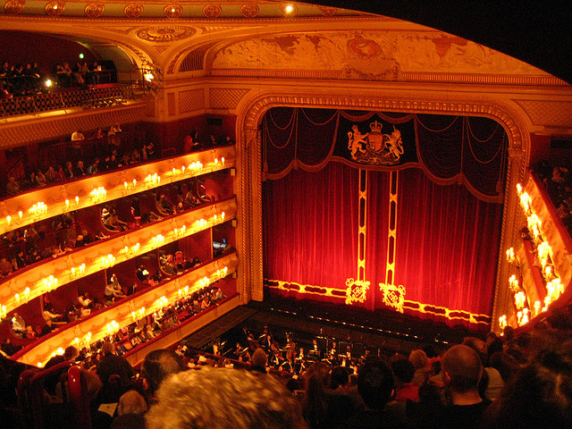

1. Warm up. ( повторіть словники)

* *A western*
* *a comedy*
* *a cartoon*
* *an adventure film*
* *a war film*
* *a science fiction film*
* *a feature film*
* *a viewer*
* *a horror film*

1. **Reading**.

7Б (1) Ex.4 p.150

7В Ex. 2 p. 149-150

1. **Listening**. ( [перегляньте презентацію](https://youtu.be/en2_IR2aR7g) з теми)

**Home work**: шановні діти, опрацюйте конспект уроку

* Повторіть слова в словниках
* Прочитайте текст в книжці і перекладіть усно
* Перегляньте презентацію з теми.